VRIJHEID EN HERDENKEN
LEES DE STELLINGEN EN GEEF JE MENING

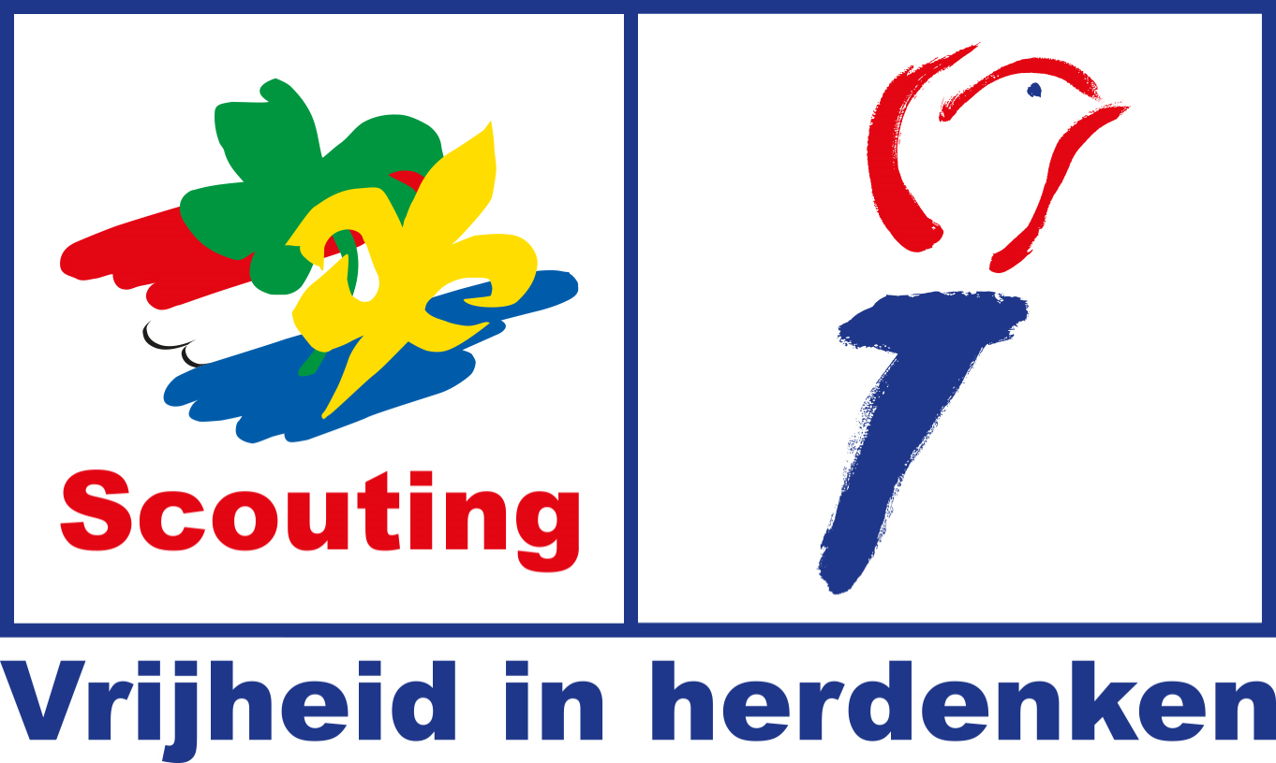

HERDENKEN

Kunnen we vervelende gebeurtenissen niet beter vergeten?

HERDENKEN

Heeft de geschiedenis invloed op wie je bent?

HERDENKEN

Is het erg als we de Tweede Wereldoorlog vergeten?

HERDENKEN

Als iedereen die de Tweede We- reldoorlog heeft meegemaakt dood is, moeten we dan nog steeds die oorlog herdenken?

HERDENKEN

Zou Nederland veran- deren als we stoppen met herdenken?

HERDENKEN

Waar denk jij aan tijdens de twee minuten stilte op 4 mei?

HERDENKEN

Zou herdenken ver- plicht moeten zijn?

HERDENKEN

Mag je zelf bepalen hoe je herdenkt?

HERDENKEN

Kun je herdenken als je zelf nooit een oorlog hebt meegemaakt?

HERDENKEN

Waaraan moet iemand voldoen om hem te herdenken?

HERDENKEN

Mag je Duitse soldaten die in de Tweede Wereldoorlog zijn gestorven herdenken?

HERDENKEN

Zal er ooit nergens oorlog zijn?

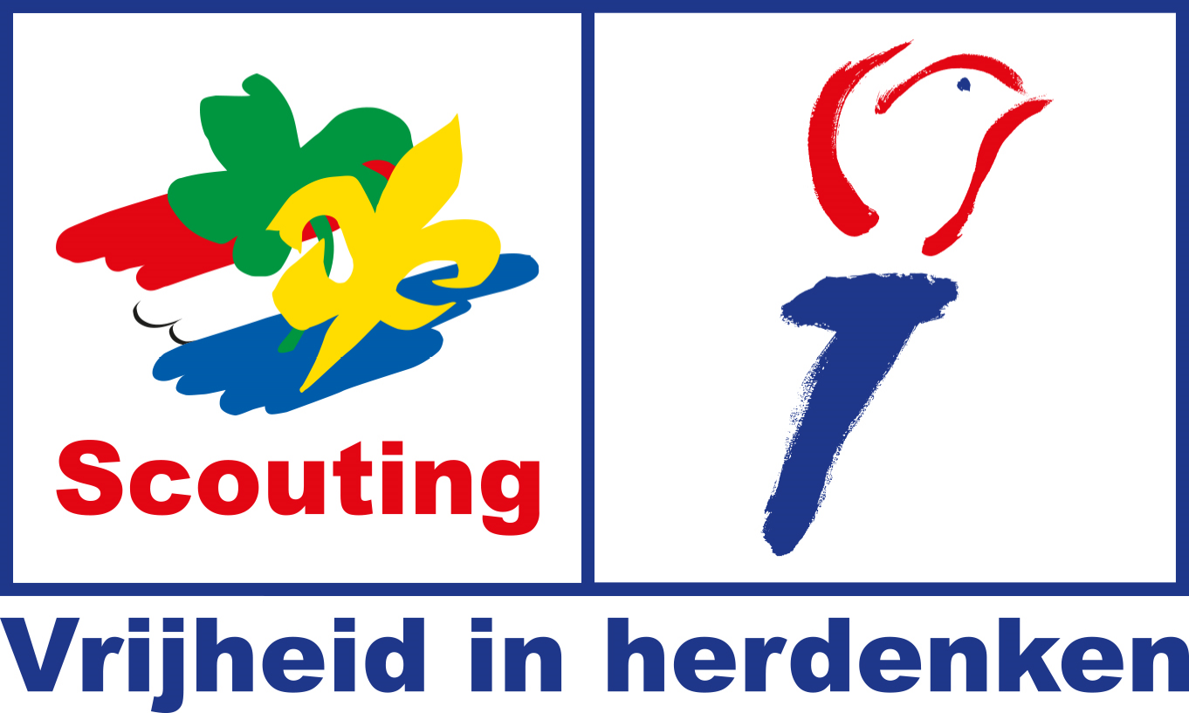

OORLOG

Mag je een bepaalde groep mensen stom vinden?

OORLOG

Wanneer is het in een land vrede?

OORLOG

Is het nu vrede in
Nederland?

OORLOG

Heeft oorlog ook nut?

OORLOG

Jouw huis is van jou, maar van wie is Nederland?

OORLOG

Wat kun je zelf doen om te zorgen dat er vrede op de wereld komt?

OORLOG

Mogen soldaten mensen doden?

OORLOG

Hoe ziet de wereld eruit als er nergens oorlog zou zijn?

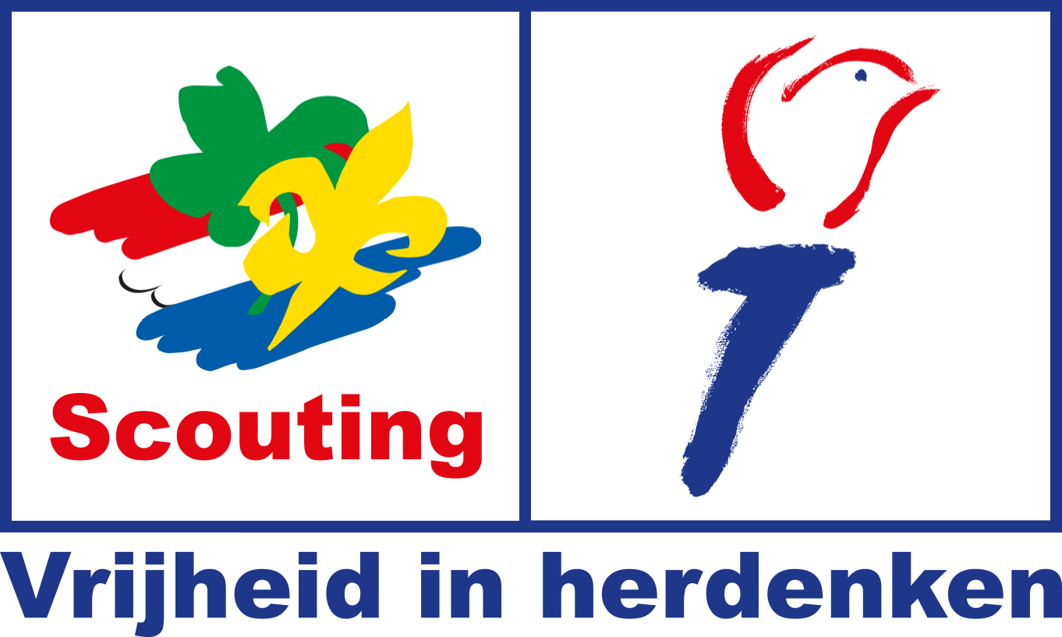

OORLOG

Wat is een goede
reden om oorlog te voeren?

OORLOG

Kan één groep mensen beter zijn dan een andere groep?

MONUMENTEN & RITUELEN

Mag je picknicken of gewoon even chillen bij een oorlogsmonument?

MONUMENTEN & RITUELEN

Voor wie is een oor- logsmonument?

MONUMENTEN & RITUELEN

Als niemand het verhaal ach- ter een oorlogsmonument kent, kan het dan afgebroken worden?

MONUMENTEN & RITUELEN

Kan een monument ook een boom of een plant zijn?

MONUMENTEN & RITUELEN

Ben je een held als er een oorlogsmonument voor je is neergezet?

MONUMENTEN & RITUELEN

Kunnen we herdenken zonder bloemen of kransen?

MONUMENTEN & RITUELEN

Is stilte nodig om te herdenken?

MONUMENTEN & RITUELEN

Mag iedereen altijd meedoen aan een
herdenking?

